Załącznik nr 7 - Zestawienie mebli Zamawiającego

Biurka

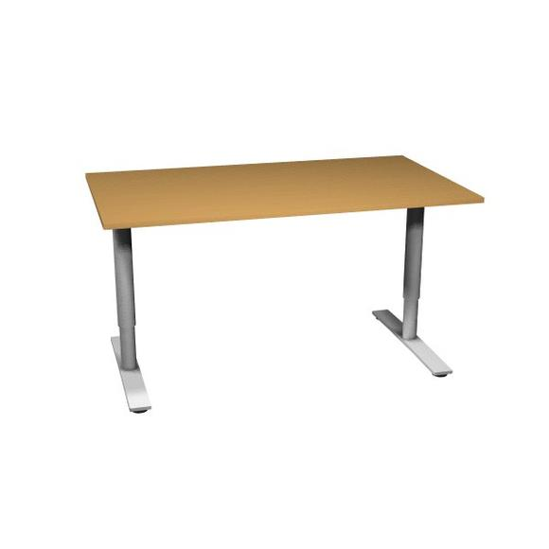
Model biurka: Biurko OB148 wymiar 1400x800mm Kinarps
Ilość biurek – 52 sztuk
BLAT: 23 mm, płyta wiórowa fornirowana laminowana (kolor brzoza)
RAMA NOŚNA: powlekana proszkowo dwufunkcyjna poprzeczka z wycięciem w kształcie litery T i perforacją 25 mm. Rama w kształcie litery T lakierowana proszkowo regulacja na korbkę 615-835 mm. Stopa z zamaskowaną śrubą regulacyjną do poziomowania na nierównej powierzchni (0–10 mm)
Top and Beam OB148, laminat brzoza, przelotka na kable T80G szara, pozycja D, E środek, Noga SMOB800, srebrny
Powyższe biurka będą znajdowały się w pomieszczeniach o numerach:
1.6.04, 2.6.04, 2.6.07, 2.6.23, 3.8.04a, 3.8.05a, 3.7.06, 3.7.07, 3.8.05b.

Szafy do przechowywania dokumentów

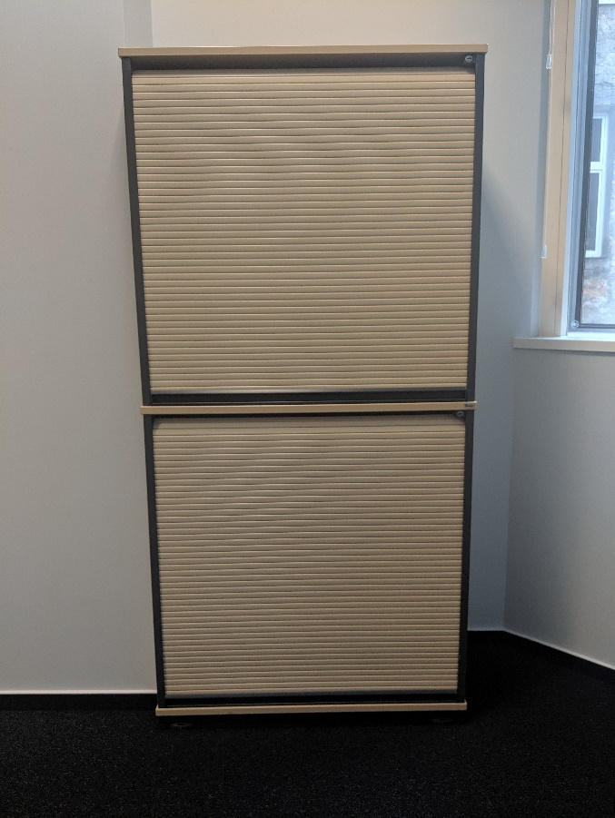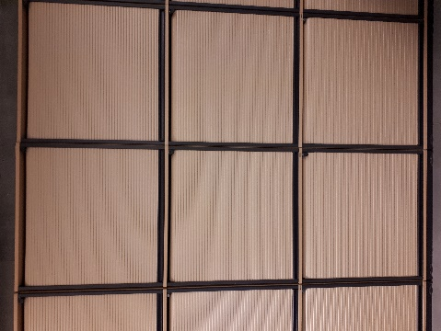
Szafy żaluzjowe/roletowe modułowe Kinnarps
Ilość szaf 2 modułowych: 28
Ilość szaf 3 modułowych: 3
Wymiary pojedynczego modułu: 820x800x400mm.
Materiał: płyta wiórowa fornirowana laminowana (kolor brzoza), grubość 20mm.
Każdy moduł jest zamykany na kluczyk. Żaluzja w kolorze brzozy prowadzona w stabilnych prowadnicach
Powyższe szafy będą znajdowały się w pomieszczeniach o numerach:
3.8.04a, 3.8.05a, 3.7.06, 3.7.07, 3.8.05b.

